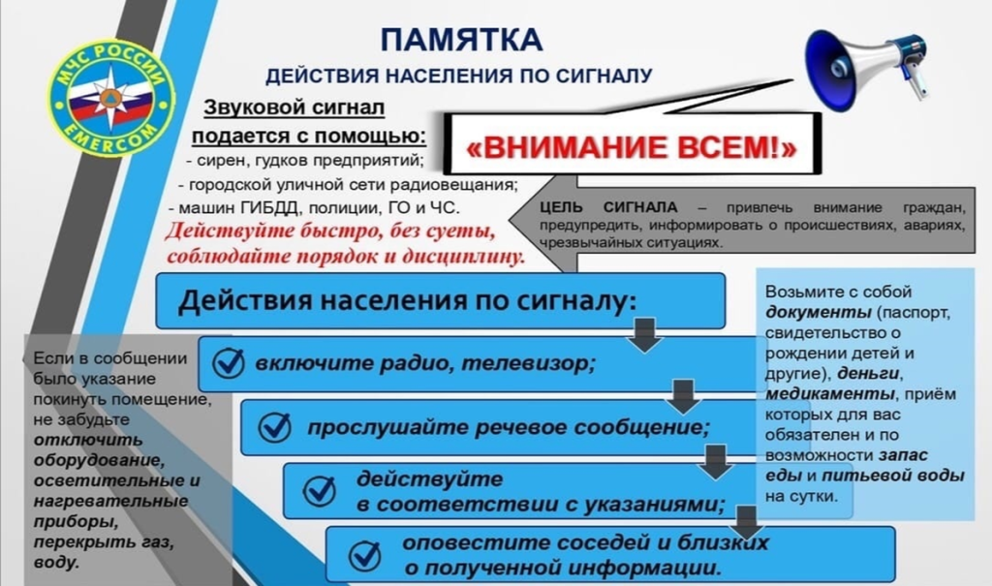

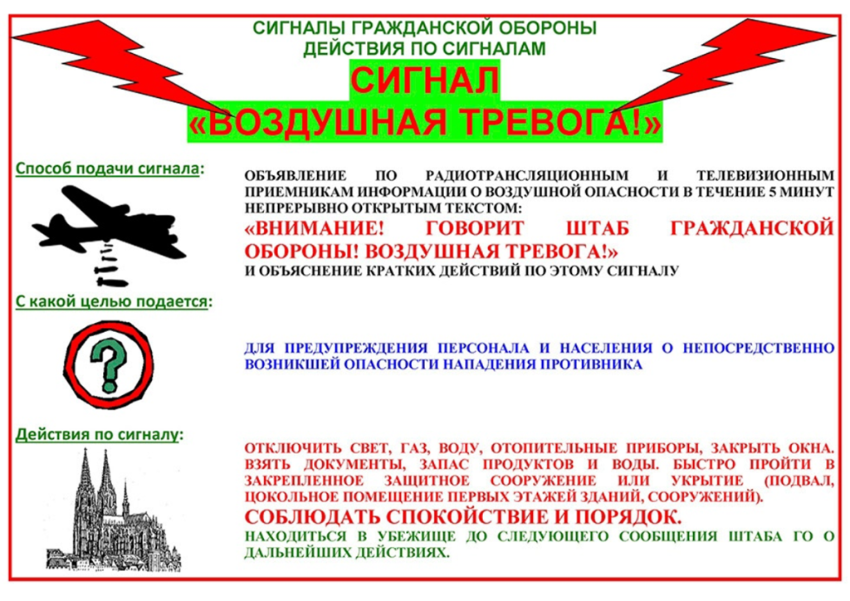
Защита населения от опасностей складывается из следующих основных элементов: оповещение, укрытие, эвакуация.
Защита населения от опасностей складывается из следующих основных элементов: оповещение, укрытие, эвакуация.
1. Система оповещения населения состоит из мощных громкоговорителей, перехвата телевизионного и радио сигнала с передачей необходимой информацией, СМС оповещения всего населения, телефонного оповещения руководителей организаций, оповещения отдаленных населенных пунктов автомобилями экстренных оперативных служб (МЧС, ГИБДД и т.п.) с громкоговорящими устройствами, использование электромегафонов, колокольного боя, оповещения посыльными, размещения информации на официальных сайтах органов власти и в группах социальных сетей.
Предупредительным сигналом гражданской обороны является сигнал «Внимание всем!». Он подается с целью привлечения внимания всего населения к информации об аварии, катастрофе, стихийном бедствии, угрозе нападения противника.
Доведение осуществляется путём включения электросирен (непрерывное звучание) и (или) гудков на промышленных предприятиях и транспортных средствах с последующей передачей по репродукторам громкоговорящей связи, телевидению и радио речевой информации с экстренным сообщением о том, какая именно опасность угрожает людям и как действовать в данном случае.
Услышав сигнал «Внимание всем!» необходимо включить телевизор, радио, интернет для прослушивания (просматривания) экстренного сообщения о возникших опасностях и правилах поведения. Не паниковать! Действовать в соответствии с полученными инструкциями.
2. Для укрытия населения используются подвалы, погреба, цокольные этажи зданий (вдали от мест остекления) и прочие сооружения подземного пространства.
Ответственность по укрытию работников в период нахождения на рабочем месте лежит на руководителях организаций.
3. При получении распоряжения о проведении эвакуации следует взять необходимые вещи и продукты, выключить все электроприборы, закрыть окна, водопроводные и газовые трубы, квартиру или дом

Рекомендации населению по использованию заглубленных и других помещений подземного пространства.
При нахождении на улице: Внимательно прослушать экстренное сообщение через уличные громкоговорители или другие средства оповещения. Сообщение дублируется многократно не менее двух-трех раз, с периодическим включением сирен.
Действовать по указанию представителей органов власти. Соблюдать спокойствие и порядок. Проследовать в ближайшее укрытие.
При нахождении в квартире дома: Через уличные громкоговорители или другие средства оповещения будет передан звуковой сигнал оповещения. Непрерывное звучание сирены в течение трех минут или прерывистые гудки промышленных предприятий, организаций означают сигнал «Внимание Всем!»
После сигнала необходимо включить радиоретрансляционную сеть или телевизор. По местному радиовещанию телевидению будет передано сообщение. Полученную информацию передайте соседям, а затем действуйте согласно полученной информации.
Для того, чтобы исключить возможный взрыв газа в ваше отсутствие. Необходимо перекрыть газ. Для этого необходимо повернуть газовый вентиль в положение «Закрыто». Газовый вентиль находится на кухне, рядом с прибором учета газа.
Для того чтобы исключить возможность возникновения пожара необходимо отключить электричество.
Для отключения электричества необходимо установить тумблеры автоматов в нижнее положение. Автоматы находятся в электрическом щите около входа в квартиру либо на лестничной клетке.
Для того чтобы исключить возможность затопления необходимо отключить горячую и холодную воду. Для этого необходимо повернуть краны в положение «Закрыто».
Краны горячей холодной обычно находятся в туалете, но могут быть в ванной комнате, или в прихожей.
Для того чтобы исключить попадания влаги и пыли с улицы необходимо закрыть окна и форточки.
Для сохранения продуктов питания примите меры по их защите. Упакуйте продукты в полиэтиленовые пакеты и уберите в шкафы, столы, тумбы, расположенные на полу.
Одеть детей. Закрыть квартиру.
При возможности оставьте на двери (прикрепите скотчем или другим способом) записку, в которой будет:
- дата и время, когда Вы вышли из помещения;
- список людей (фамилия, имя, отчество;
-адрес укрытия, куда Вы направились (например, в подвал дома);
- номера телефонов для связи с Вами.
Взять тревожный набор и другие необходимые принадлежности.
По пути к укрытию и при входе в него надо соблюдать строгий порядок:
не толпиться;
не обгонять впереди идущих.
Порядок заполнения заглубленных и других помещений подземного пространства.
Войдя в помещение, следует без суеты занять свободное место.
При заполнении заглубленных и других помещений подземного пространства закрытие наружных дверей производится по команде старшего по укрытию.
Правила пребывания (поведения) укрываемых в заглубленных и других
помещениях подземного пространства
Укрываемые в заглубленных и других помещениях подземного пространства обязаны строго соблюдать основные правила поведения:
спокойно сидев на своих местах,
поддерживать чистоту и порядок в помещениях;
оказывать помощь больным, инвалидам, детям;
соблюдать спокойствие, не допускать случаев паники и нарушений общественного порядка,
оставаться на местах в случае отключения освещения;
соблюдать установленный порядок приёма пищи (2-3 раза в сутки при выключенной вентиляции (если имеется));
соблюдать правила техники безопасности.
В помещениях для укрываемых ежедневно производится 2-х разовая уборка помещений силами укрываемых.
Пол в помещениях необходимо периодически смачивать водой.
При частичных разрушениях заглубленного или другого помещения подземного пространства (завал выходов, разрушение стены и т.п.) необходимо сохранять спокойствие, ожидая указаний старшего по укрытию. В случае необходимости, укрывающиеся должны оказывать посильную помощь в выполнении работ по разборке заваленных выходов, вскрытию лазов и пр.
Если в помещении будет внезапно выключено освещение, нужно спокойно оставаться на местах и ждать, когда будет включен свет или по указанию старшего по укрытию будут зажжены фонари и свечи. При пользовании источниками света с открытым пламенем (керосиновыми лампами, свечами) их следует ставить ближе к вытяжным отверстиям;
В помещениях рекомендуется: проводить беседы, чтение вслух, слушать радиопередачи, играть в тихие игры.
Порядок выхода из заглубленных и других помещений подземного пространства
После получения сигнала «Внимание всем!» с информацией об отбое воздушной тревоги нельзя выходить из заглубленных и других помещений подземного пространства без разрешения старшего по укрытию до того, как будет установлена безопасность выхода и возможность спокойного возвращения укрывающихся по домам.
Выход из указанного помещения не разрешается, если получена информация о наличии вблизи укрытия:
неразорвавшихся боеприпасов; пожаров; разрушения здания, в котором расположено заглубленное и другое помещение подземного пространства.
Эвакуация укрываемых из заглубленного и другого помещения подземного пространства производится в следующей последовательности: сначала на поверхность выходят несколько человек, чтобы оказать помощь тем, которые не могут выйти самостоятельно, затем эвакуируются пострадавшие, престарелые и дети, а после них — все остальные.
Вывод из заглубленного и другого помещения подземного пространства производится по указанию старшего по укрытию после соответствующего сигнала или в случае аварийного состояния сооружения, угрожающего жизни людей.

Действия населения по сигналу "Внимание всем!"
Вниманию населения!
При угрозе возникновения или в случае возникновения экстремальной ситуации, а именно: аварии, катастрофы, стихийного бедствия, воздушной опасности, угрозы химического, радиоактивного заражения для привлечения внимания населения, во всех городах (населенных пунктах) включаются звуковые сигнальные средства (сирены, гудки предприятий и транспортных средств и др.).
ЭТО ЕДИНЫЙ СИГНАЛ, ОЗНАЧАЮЩИЙ «ВНИМАНИЕ ВСЕМ!».
Услышав звуковой сигнал Вам необходимо:
- немедленно включить радио- или телевизионные приемники (на любой новостной канал) для прослушивания экстренного сообщения;
- дождаться поступления речевой информации о сложившейся обстановке и порядке действия, которая прозвучит по окончанию звукового сигнала;
- внимательно прослушать речевую информацию;
- действовать в соответствии с полученными рекомендациями.
- в течение всего периода ликвидации чрезвычайной ситуации (по возможности) держать постоянно включенными источники получения информации.
В каждом отдельном случае речевая информация будет соответствовать угрозе или сложившейся экстремальной ситуации на территории города (населенного пункта).
В отдаленные места, где из-за удаленности не слышны звуки сирен и отсутствуют громкоговорители центрального радиовещания, сигнал «ВНИМАНИЕ ВСЕМ!» и речевая информация будет передаваться через специальные автомобили, оснащенные громкоговорящей связью, а так же при помощи мобильных комплексов информирования и оповещения населения. БУДЬТЕ БДИТЕЛЬНЫ И ВНИМАТЕЛЬНЫ!!!

Сведения﻿ о местах для укрытия населения на территории Тукаевского муниципального района
Жильцы многоквартирных домов, индивидуальных домов укрываются по месту жительства в заглубленных помещениях и других сооружениях подземного пространства (подпольях, подвалах, цокольных этажах) и надземных этажах в помещениях подъездов в комнатах не имеющих окон (коридорах), ванных и туалетных комнатах.
Адреса заглубленных помещений подземного пространства:
Кругло Поле
Ул. Гагарина
- д.7
- д.6
- д. 2
- д. 9
ул. Строителей
- д.6
- д. 10
ул. Школьная
- д.3
Мелекес
Ул. Молодежная
- д.4
- д. 6
- д.8
- д.18
- д.16
Биклянь
Ул. Магариф,
- д.26 а
- д. 28 а
Ул. Чкалова
- д. 1а
Иштеряково
Ул. Центральная
- д. 115
- д .118
Бетьки
Ул. Гагарина
1. д.20
2. д.16
3. д.17
4. д.7а
5. д. 7
Ул. Центральная
- д.1
- д. 23
- д. 29
- д. 11а
ул. Новая
д.3

Сосновый Бор
ул. Нагорная
1.д.1
Татарстан
Ул. Интернациональная
- д.20
ул. Советская
- д. 7
- д. 10
ул. Школьная
- д.15

Новый
Ул. Молодежная
- д.27
- д.24

Шильнебаш
Ул. Школьная
- д. 38
Малая Шильна
Ул. Московская
- д. 1
Калмаш
Ул. Галиева
- д. 24
- д. 2

Нижний Суык-су
Ул. Новая
- д.11
Комсомолец
Ул. Лесная
- д.15
ул. Набережная
- д.16
Новотроецкое
Ул. Ленина
- д.6
Тленче-Тамак
Ул. Татарстан
- д.1
ул. Сельхозтехника
- д.3
Яна-Буляк
Ул. Г.Тукая
- д.40

Кувады
Ул. Центральная
- д.2
Верхний Суык-су
Ул. Челнинская
- д.1
Старый Дрюш
Ул. Г. Тукая
- д.11
Мусабай завод
Ул. Ленина
- д.30
Бурды
Ул. Молодежная
- д.4

